ESCUELA SUPERIOR POLITÉCNICA DEL LITORAL 
SISTEMAS DE GESTIÓN DE CALIDAD
NOMBRE:
PRIMERA EVALUACIÓN (70 ptos)
1.- Explique la filosofía de la calidad de Ishikawa: (5ptos)

2.- Explique lo que es la calidad según la Filosofía de Deming (5ptos)

3.- Explique lo que es la calidad según la filosofía de Jurán (5ptos)

4.- Explique lo que es calidad según la filosofía de Crosby (5ptos)

5.- Complete: (18ptos)

a) La norma que regula el desarrollo de software es________________________(3ptos)
b)) La calidad que explica como filosofía de un control total de la calidad es la sostenida por________________(3ptos)
c) La norma que regula los sistemas de gestión de calidad es ______________________(3ptos)
d) La norma que regula el impacto ambiental en una organización es__________________(3ptos)
e) La norma que regula los sistemas de computación es _____________________(3ptos)
f) El Modelo de McCall explica________________________________________(3ptos)

6.- Explique la norma ISO 9001: 2008 (5ptos)

7.- Seleccione la respuesta correcta: (8ptos)
- La calidad percibida es: (2ptos)
a) Lo que el cliente observa b) Lo que el cliente sabe c) Lo que el cliente espera d) Lo que el cliente anhela e) Ninguna
- El diagrama de Pareto explica una relación: (2ptos)
a) 80/20 b) 80/30 c) entre cliente y proveedor d) entre comprador y fabricante e) Ninguna
- El sistema ISO es: (2ptos)
a) Normalización b) Esquematización c) Segmentación d) Control e) Ninguna
- El sistema de Gestión de calidad es normado por: (2ptos)
a) ISO 9000:2000 b) ISO 9001:2008 c) ISO 9001:2000 d) ISO 9000:2001 e) Ninguno

8.- Conteste verdadero ó falso (4ptos)
a) Un proceso eficaz implica que sea eficiente ( )
b) La calidad en productos de Hardware se basa en parámetros establecidos ( )
c) Un proceso eficiente implica que sea eficaz ( )
e) Un sistema de gestión de calidad optimiza los procesos ( )

9.- Seleccione la ruta óptima para elaborar la gestión de un proceso desde: (10ptos)
a) a → e (2ptos)
b) a → h (2ptos)
c) d → c (2ptos)
d) h→ f (2ptos)
e) a→ g (2ptos)

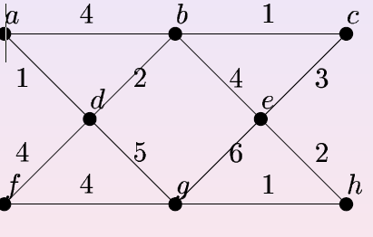

10.- Explique el modelo de espiral de Bohem (5ptos)

